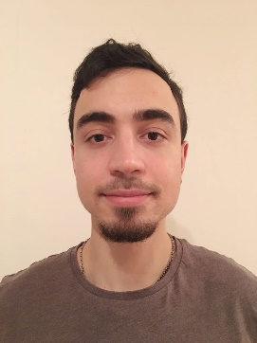
CV - Ondrej Šušol
+420 776 550 278
ondrasusol@seznam.cz
Jana Wericha 6, Svitavy 56802
Vzdělání | 3. Lékařská fakulta Univerzity Karlovy  Obor Všeobecné lékařství  Studium zahájeno 2013, předpokládané ukončení červen 2019  Gymnázium Svitavy  2004–2013  Lycée Galilée, Cergy-Pontoise, Francie  2010–2011
Další vzdělání | Francouzský jazyk – Certifikát DALF C1 (2012)  Základní kurz znakového jazyka (2016)
Pracovní zkušenosti | Ústav anatomie 3.LF UK  Asistent  Září 2017 – Červen 2018  ZOOT a.s.  Pokladní  Leden 2017 – Květen 2018  StarTip bar  Barman  Listopad 2015 – Duben 2016
Jazykové znalosti | Francouzský jazyk – plynně (DALF C1)  Anglický jazyk – plynně  Německý jazyk – mírně pokročilý  Slovenský jazyk – plynně
Další aktivity související s oborem | Zdravotník na dětském táboře (2015, 2016)  Konzultace v oboru hematologie s MUDr. Pavlíčkem, FNKV  Stáž na Oddělení urologické onkologie, MOÚ Brno, MUDr. Staník  Volitelný předmět Endoskopická, Laparoskopická a Robotická Urologie v Thomayerově nemocnici v Praze
Dovednosti | Základní práce s Word, Excel, PowerPoint  Zkušenost s prací v týmu  Schopnost předávat informace druhým  Manuální zručnost  Schopnost práce pod tlakem
Vlastnosti | Zodpovědnost  Komunikativnost  Dochvilnost  Týmový hráč  Chuť učit se novým věcem
Zájmy a koníčky | Sport (street workout)  Hra na kytaru  Rybaření  Četba  Vaření

